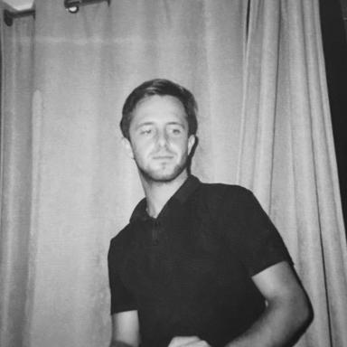 Theo Patrick Bielle

Identifiants chercheurs

- IdHAL : theo-patrick-bielle
- ORCID : 0009-0008-2971-4222

Publications

Article dans une revue (1)

Aperçu du système morphophonologique du patois francoprovençal parlé à Cérès : premiers résultats d'une enquête sur le terrain
Theo Patrick Bielle
Bollettino del Laboratorio di Fonetica Sperimentale "Arturo Genre", 2025, 15, pp.7-22
Article dans une revue
hal-05576301v1

Communication dans un congrès (1)

L’esperienza di ricerca e valorizzazione dei dati dialettali del LFSAG: dati sociofonetici di Piemonte e Valle d’Aosta
Theo Patrick Bielle,Antonio Romano,Elisabetta Carpitelli
Archivi e memoria, fonti e patrimonio culturale Esperienze di ricerca e valorizzazione a confronto, Università di Torino, Jun 2025, Turin, Italy
Communication dans un congrès
hal-05469302v1

Poster de conférence (1)

Étude préliminaire des données d’enquêtes sociophonétiques à Usseglio (TO), Italie
Theo Patrick Bielle
Rencontre des Jeunes Chercheurs en Parole, Nov 2025, Paris, France
Poster de conférence
hal-05469283v1

